**SMTSIS**

**Especificação de Caso de Uso: Supervisor**

Versão 1.1

**História da Revisão**

|  |  |  |  |
| --- | --- | --- | --- |
| Data | Versão | Descrição | Autor (as) |
| 05/06/2019 | 1.0 | Documento de especificação de caso de uso para o funcionamento do administrador |  |
| 05/06/2019 | 1.1 | Ajustes no referenciamente dos Campos de Supervisor que o administrador irá preencher (editar) |  |

**Índice Analítico**

Manter o Administrador Atualizado

1.1. Breve Descrição

Casos de uso

Administrador

Alterar dados do Supervisor

Consultar dados do Supervisor

Inativar o Supervisor

Requisitos não funcionais

Regra de negócio

Pré-condições

Pós-condições

Campos de cadastro do Supervisor

Tabela com os campos e seus tipos

**Especificação de Caso de Uso:**

**Supervisor**

1. **Supervisor**
   1. Breve descrição

Este caso de uso apresenta a descrição do gerenciamento de dados de um Administrador listados no Sistema e quais são suas funções. As seções a seguir definem os dados que serão usados pelo sistema:

* Consultar sinalizações dos Fiscais
  + Atualizar formulário cadastrado
  + Inativar formulário cadastrado
  + Rejeitar solicitação
  1. **Diagrama de caso de uso**

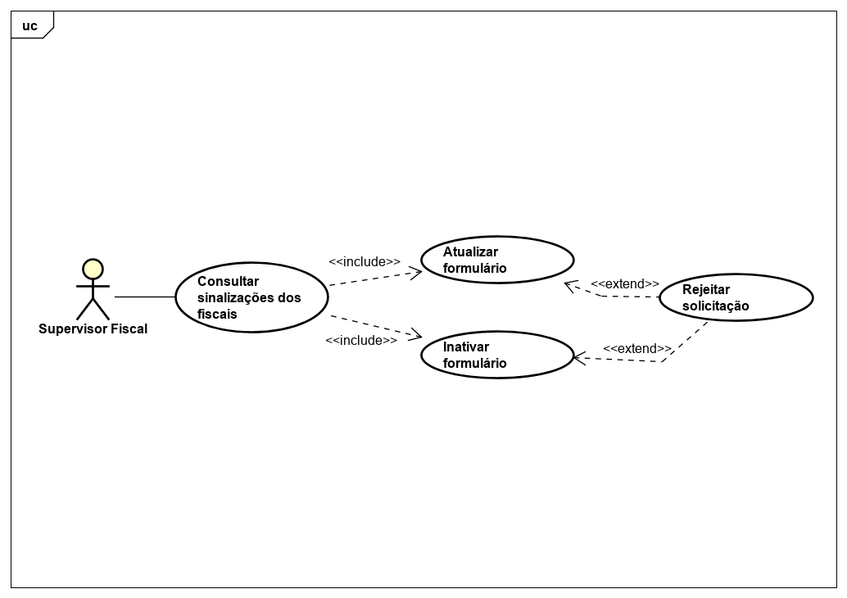**Supervisor**

1. **Casos de uso**
   1. **Consultar sinalizações**

|  |  |
| --- | --- |
| **Funcionalidade** | **Atendente** |
| Visualizar as sinalizações feitas por fiscais | Usuário, Supervisor do SMTSIS, devidamente autenticado e autorizado. |

​**FP001.1** - **Fluxo Principal – Consultar sinalizações**

**FP001.1**​ – O Sistema notifica uma nova sinalização a todos os supervisores do SMTSIS;

**FP001.2​** – O Supervisor acessa o menu de notificações;

**FP001.3​** – O Sistema exibe todas as sinalizações pendentes;

**FP001.3** – A listagem de sinalizações exibe em tabela os seguintes campos: *Formulário sinalizado, nome do fiscal, matrícula, telefone do fiscal*;

**FP001.4**​ – O Supervisor escolhe uma sinalização;

**FP001.5** - ​O Sistema exibe os dados da sinalização;

**FP001.5.1** – A listagem dos dados deve se dar por meio de uma tabela contendo: *Formulário sinalizado (campo navegável), nome do fiscal, matrícula do fiscal, telefone do fiscal, justificativa da sinalização, tipo de requisição (alteração ou inativação) e* ***botões representando edição, deleção e rejeição – RN003****;*

* 1. **Atualizar formulário**

|  |  |
| --- | --- |
| **Funcionalidade** | **Atendente** |
| Alterar dados de um formulário cadastrado, baseado em uma sinalização | Usuário, Supervisor do Sistema, devidamente autenticado e autorizado. |

**FP002** - ​**Fluxo Principal – Atualizar formulário**

**FP002.1**​ – Continua a partir do **FP001.5**;

**FP002.2​** - O Supervisor escolhe editar;

**FP002.3​** – O Sistema exibe todos os campos respectivos ao formulário selecionado, em modo de edição.

**FP002.4** – O Supervisor altera os dados necessários, e seleciona atualizar;

**FP002.5** – O Sistema valida os campos, e sobrepõe, persistindo novos dados na base de dados – **FE001.1**;

**FP003**.5 – O Sistema notifica confirmando o sucesso na atualização.

**FE001.1​ - Fluxo excepcional – Informações inválidas**

**FE001.1.1**​- O sistema deverá informar uma mensagem de erro, caso o Supervisor insira dados incorretos, ou não preencha campos obrigatórios, e assim informando quais campos faltam ser preenchidos, e quais deverão ser reparados, sem que os demais dados inseridos sejam perdidos.

**FE001.1.2** -​ Continua a partir de **FP001.2.**

**FE001.2​ - Fluxo excepcional – Sem conectividade com a internet**

**FE001.2.1** ​- O sistema deverá informar na tela que o aparelho não tem conexão com a internet e que os dados salvos persistirão no aparelho;

**FE001.2.2** – O sistema deverá sincronizar os dados persistidos off-line quando a conexão com a internet for reestabelecida e o aplicativo estiver em primeiro plano;

**FP001.2.2.1** – O sistema deverá exibir na tela o processo de sincronização dos dados e a conclusão dele.

**FP001.2.2.2** – Caso a sincronização falhe, o sistema deverá exibir na tela um alerta de falha.

* 1. **Inativar formulário**

|  |  |
| --- | --- |
| **Funcionalidade** | **Atendente** |
| Inativar um formulário cadastrado, baseado em uma sinalização | Usuário, Supervisor do Sistema, devidamente autenticado e autorizado. |

**FP003** - ​**Fluxo Principal – Inativar formulário**

**FP003.1**​ – Continua a partir do **FP001.5**;

**FP003.2​** - O Supervisor escolhe deletar;

**FP003.3​** – O Sistema exibe uma janela sobreposta (modal), com opção de cancelamento ou confirmação.

**FP003.4** – O Supervisor confirma;

**FP003.5** – O Sistema inativa, persistindo nova informação na base de dados – **FE002.1**;

**FP003**.5 – O Sistema notifica confirmando o sucesso na deleção.

**FE002.1​ - Fluxo excepcional – Informações inválidas**

**FE002.1.1**​- O sistema deverá informar uma mensagem de erro, caso o Supervisor insira dados incorretos, ou não preencha campos obrigatórios, e assim informando quais campos faltam ser preenchidos, e quais deverão ser reparados, sem que os demais dados inseridos sejam perdidos.

**FE002.1.2** -​ Continua a partir de **FP001.2.**

**FE002.2​ - Fluxo excepcional – Sem conectividade com a internet**

**FE002.2.1** ​- O sistema deverá informar na tela que o aparelho não tem conexão com a internet e que os dados salvos persistirão no aparelho;

**FE002.2.2** – O sistema deverá sincronizar os dados persistidos off-line quando a conexão com a internet for reestabelecida e o aplicativo estiver em primeiro plano;

**FP002.2.2.1** – O sistema deverá exibir na tela o processo de sincronização dos dados e a conclusão dele.

**FP002.2.2.2** – Caso a sincronização falhe, o sistema deverá exibir na tela um alerta de falha.

**3. Requisitos não funcionais**

**RNF001**​ - O sistema deverá permitir a auditoria de todas as ações realizadas.

**RNF002** - O sistema deverá permitir o cadastro off-line, ou seja, mesmo sem comunicação com o servidor remoto.

**4. Regras de negócio**

**RN001 –** Um usuário do tipo **Supervisor** deverá, imprescindivelmente, herdar todas as funcionalidades que um usuário do tipo **Fiscal** possui.

**RN002** - Os dados do formulário não poderão, em hipótese alguma, ser removidos fisicamente da base de dados do sistema. No entanto, a fim de tratar uma possível remoção da existência do formulário, o formulário poderá ter um cadastro ativo ou inativo.

**RN003** ​– O Supervisor poderá, irrestritamente, alterar informações dos formulários, ainda, remover formulários, ou outro tipo de documento cadastrados no sistema.

**RN004** ​– Um Supervisor poderá rejeitar um pedido (sinalização) de alteração ou exclusão, alegando que sua justificativa é insuficiente ou incoerente.

**RN005** - O Supervisor deverá, obrigatoriamente, estar cadastrado no sistema.

**5. Pré-condições**

**5.1**. Acesso ao sistema através de computadores.

**5.2**. Acesso ao sistema através de dispositivos móveis.

**5.3.** Disponibilidade do sistema através da internet.

**5.3.1.** Em caso excepcional, o sistema deverá operar off-line (de acordo como **RNF002**​).

**5.4.** O cadastro de formulário deverá ser acessível para o Supervisor embora sem internet;

**5.5.** O Supervisor deverá estar cadastrado no sistema;

**5.6.** O Supervisor deverá ter permissão para alterar seus dados;

**5.7.** O Supervisor deverá ter permissão para inativar o seu cadastro no sistema;

**6. Pós-condições**

**6.1**. As alterações nos formulários devem estar armazenadas na base de dados do sistema.

**6.2**. Os formulários inativados devem permanecer armazenados na base de dados do sistema.

**6.3.** Uma sinalização rejeitada deverá notificar a rejeição ao Fiscal requerente.